ОБЪЯВЛЕНИЕ

Инициативная группа обращается к активным и неравнодушным землякам поддержать проект инициативного бюджетирования

Устройство детской игровой площадки «Семицветик» в с. Суда

Цель проекта: Создать условия для безопасного и комфортного пребывания воспитанников на прогулочном участке. Организовать место для досуговой деятельности детей дошкольного возраста.

В ходе реализации проекта планируется: планировка площади, устройство ограждения, установка игрового оборудования

Общая стоимость проекта 598 919,03 руб.
Проект предусматривает финансовое участие граждан в размере 10% от общей стоимости проекта
59 891,90 руб.

Текущее состояние объекта Эскиз площадки
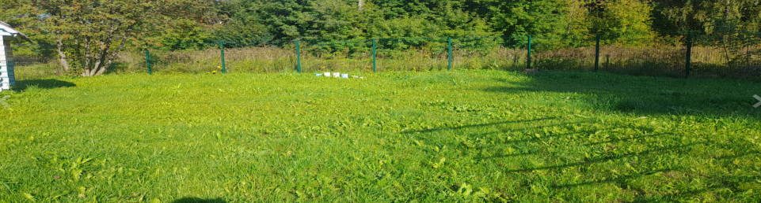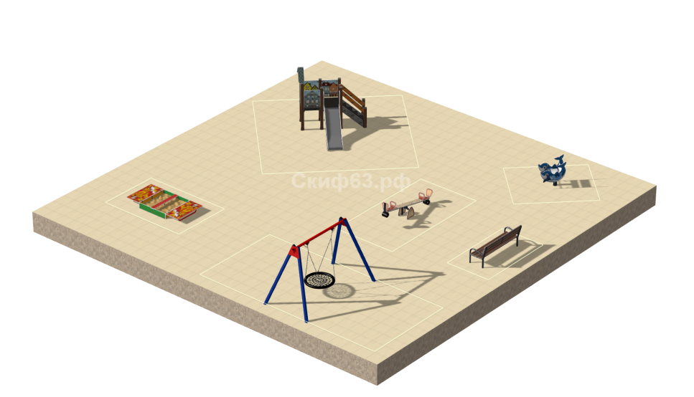

Инициативная группа: (Воронина О.Н., Чудинова Е.В.,
Прибылева Я.С., Прибылев А.В., Габова А.Р., Костицына О.А.,
Анпилогова К.А., Легостаева А.В., Прибылева Л.А., Гостюхина С.В.)

